

PRESSMEDDELANDE

Stockholm, 10 september 2015

**Stockholms bästa restauranger utsedda**

**– här är vinnarna i de olika stadsdelarna**

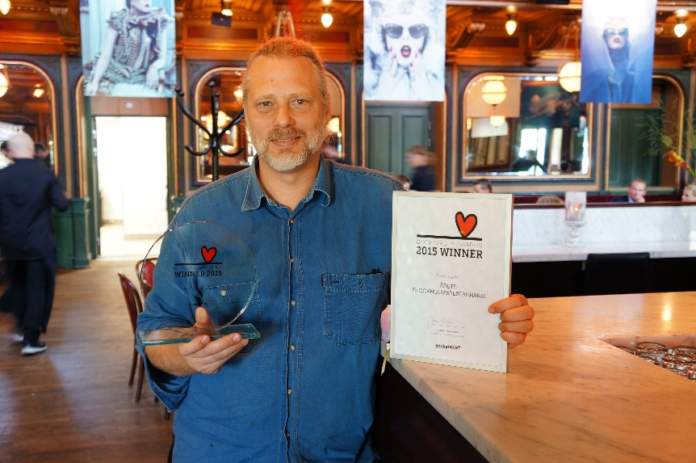

*Johan H Lindqvist, Vice VD på Berns Group AB, tar emot pris för Årets Stockholmsrestaurang.*

**Bookatable har med hjälp av svenska folket utsett Stockholms mest populära restaurang. Resultaten bygger på faktiska gästrecensioner och bokningsstatistik mellan juni 2014 och juni 2015. Bookatable Awards är ett nyinstiftat restaurangpris som arrangeras i syfte att låta Sveriges matgäster komma till tals.**

Bookatable Awards prisar restauranger inom totalt 17 kategorier. Priset för Årets Stockholmsrestaurang går till Berns Asiatiska, som meddelades personligen med överlämning av diplom och pokal.

– Vi gratulerar Berns Asiatiska, som står som vinnare på en hårt konkurrensutsatt Stockholmsmarknad. Bookatable Awards bygger på recensioner från restaurangbesökare som har gjorts direkt efter faktiskt besök, vilket är ett tydligt bevis på Berns Asiatiska höga kvalitet när det kommer till att erbjuda sina gäster en upplevelse vad gäller både smak och stämning, säger Jonas Carlén, Commercial Director, Bookatable.

Det är första gången Bookatable Awards delas ut och Berns Asiatiska stod i hård konkurrens med flera andra restauranger, bland dem Teatergrillen och Grill.

– Det känns superkul att vinna detta pris! Att hålla hög kvalitet på mat och service är viktigt för oss och när gäster väljer att lägga sin röst på oss känns det fantastiskt. Tack, säger Johan H Lindqvist, Vice VD på Berns Group AB.

Bookatable Awards uppmärksammar även de bästa restaurangerna inom varje stadsdel. Här står restaurangerna De svarta fåren, Luzette, Teatergrillen, Två Små Svin samt Lux Dag för Dag som vinnare.

**Årets Stockholmsrestaurang:**

1. Berns Asiatiska
2. Teatergrillen
3. Grill
4. Miss Voon
5. Taverna Brillo

**Årets bästa restaurang i Gamla stan:**

1. De svarta fåren
2. Sjätte tunnan
3. Fem små hus
4. Pubologi
5. 19 glas

**Årets bästa restaurang i City/Norrmalm:**

1. Luzette
2. SMAK
3. Hattori Sushi Devil
4. Hotel Skeppsholmen
5. Griffins Steakhouse

**Årets bästa restaurang på Östermalm:**

1. Teatergrillen
2. Mormors kök
3. Lisa Elmqvist/ Gerdas Fiskrestaurang
4. Grand Escalier
5. Taverna Brillo

**Årets bästa restaurang på Södermalm:**

1. Två Små Svin
2. Matboden Södermalm
3. Gondolen
4. Bistro Malmen
5. Grekiska Kolgrillsbaren-Ringvägen

**Årets bästa restaurang på Kungsholmen:**

1. Lux Dag för Dag
2. Wijnjas Ost & Vinkällare
3. STHLM TAPAS Kungsholmen
4. La Dame Noire
5. Spisa hos Helena

**Om Bookatable Awards:**

Bookatable Awards är ett restaurangpris som arrangeras av Bookatable, Europas största sajt för restaurangbokningar, i syfte att skapa ett tillfälle för Sveriges alla matgäster att komma till tals. Resultatet bygger på faktiska gästrecensioner och bokningsstatistik från tidsperioden juni 2014- juni 2015. Diplom och pokal överlämnas personligen till vinnande restaurang.

**För mer information vänligen kontakta:**

Jonas Carlén, Commercial Director

Mail: [jonas.carlen@bookatable.com](mailto:jonas.carlen@bookatable.com)

Telefon: +46(0) 70 726 43 30

**Om Bookatable**Bookatable är, med sina 12 000 restauranger och miljontals bokande gäster varje månad, Europas största onlinesajt för restaurangbokningar. Bookatable verkar för att föra samman krögare och gäster via en enda, levande och dynamisk mötesplats. Bookatables huvudkontor ligger i London och har lokala kontor i Hamburg och Stockholm. Bookatable har restauranger i över 19 länder och tar bokningar från fler än 31 länder. Exklusiv samarbetspartner är Michelin.

Bookatable låter gäster utforska, upptäcka och boka restauranger snabbt och enkelt via sin app och webbsajt - direkt mobil, läsplattan eller via en dator. Från centralt belägna toppkrogar till lokala matställen och välrenommerade Michelinstjärnkrogar – med mer än tusentals restauranger över hela Europa att välja bland har Bookatable allt. Bookatable hjälper restauranger som exempelvis Pied a Terre, Pizza Express och Hilton med onlinebokningar genom deras egna webbsajter, Bookatable.com och andra nyckelpartners som Tripadvisor.co.uk, SquareMeal.co.uk, Michelin.fr, Reserviermich.de och Restaurangkartan.se. Bookatables prisbelönta molnbaserade teknologi hjälper restauranger att hantera bokningar och bordsplaceringar och att säkerställa optimala sittningar och förmedlar över 2 miljoner gäster till sina restaurangkunder varje månad.

För ytterligare information besök <http://www.bookatable.se>